Моделирование кинетики синтеза жидких углеводородов из CO₂ по пути
Фишера-Тропша
Закиров К.Е.^{1,2}, Cтарожицкая А.В.²
Студент, 6 курс специалитета.
¹Московский государственный университет им. М.В. Ломоносова,
ФФФХИ, Москва, Россия.
²Институт нефтехимического синтеза им. А.В. Топчиева РАН, Москва, Россия.
E-mail: klimzak@mail.ru
В последнее время активно развивается направление прямого получения жидких углеводородов из СО₂ по пути Фишера-Троша (модифицированный синтез Фишера-Тропша), в котором в качестве сырья используется смесь углекислого газа и водорода. При этом CO образуется in situ в реакторе посредством реакции обратного водяного сдвига. Кинетические модели, разработанные для традиционного синтеза Фишера-Тропша, не позволяют описывать экспериментальные данные, полученные при подаче СО₂-содержащего сырья. Поэтому на сегодняшний день задача разработки достоверной кинетической модели для модифицированного синтеза Фишера-Тропша является актуальной.
В данной работе разработано математическое описание одностадийного синтеза жидких углеводородов из CO₂ и Н₂ в изотермическом реакторе с неподвижным слоем катализатора Fe/K@γ-Al₂O₃ в температурном диапазоне 280–320 ^{о}С, при давлении 10 бар и соотношения H₂/CO₂ на интервале 2–4 [1].
Для моделирования была адаптирована механистическая модель C.Panzone [2], которая предполагает наличие двух активных центров, на которых последовательно осуществляется реакция обратного водяного сдвига и рост углеводородной цепи.
Значения констант скорости и адсорбции рассчитывались в ходе минимизации суммы квадратов абсолютных отклонений расчетных значений мольных потоков от экспериментальных значений с помощью генетического алгоритма и метода Левенберга-Марквардта.
Предложенная модель с найденными кинетическими параметрами позволила описать массив экспериментальных данных с ошибкой менее 20 % отн. (Рис. 1).

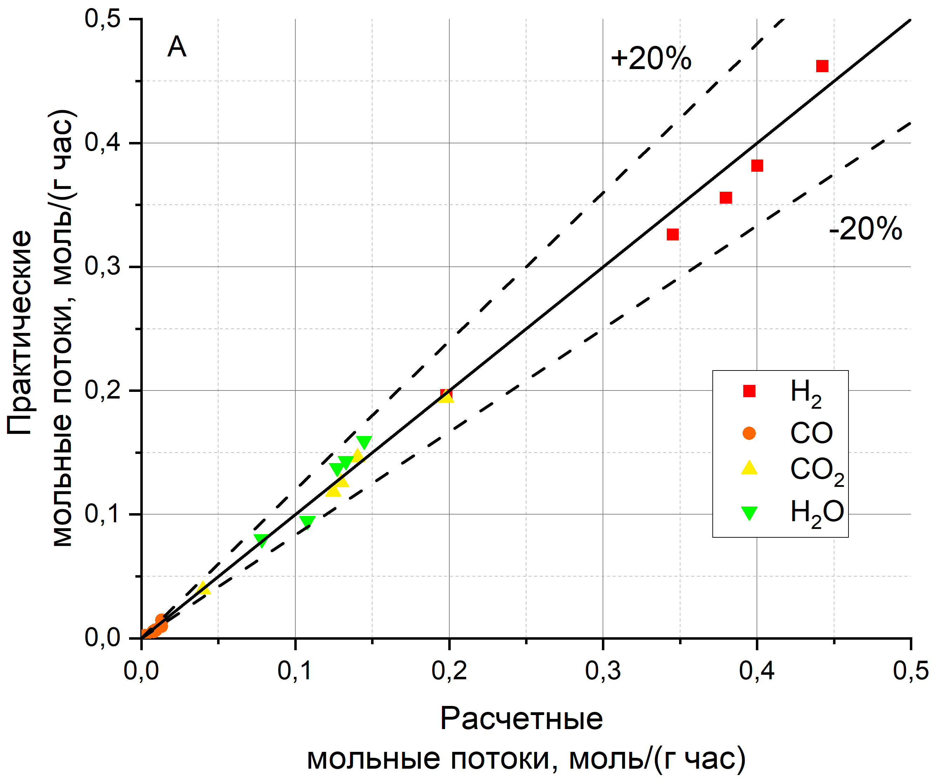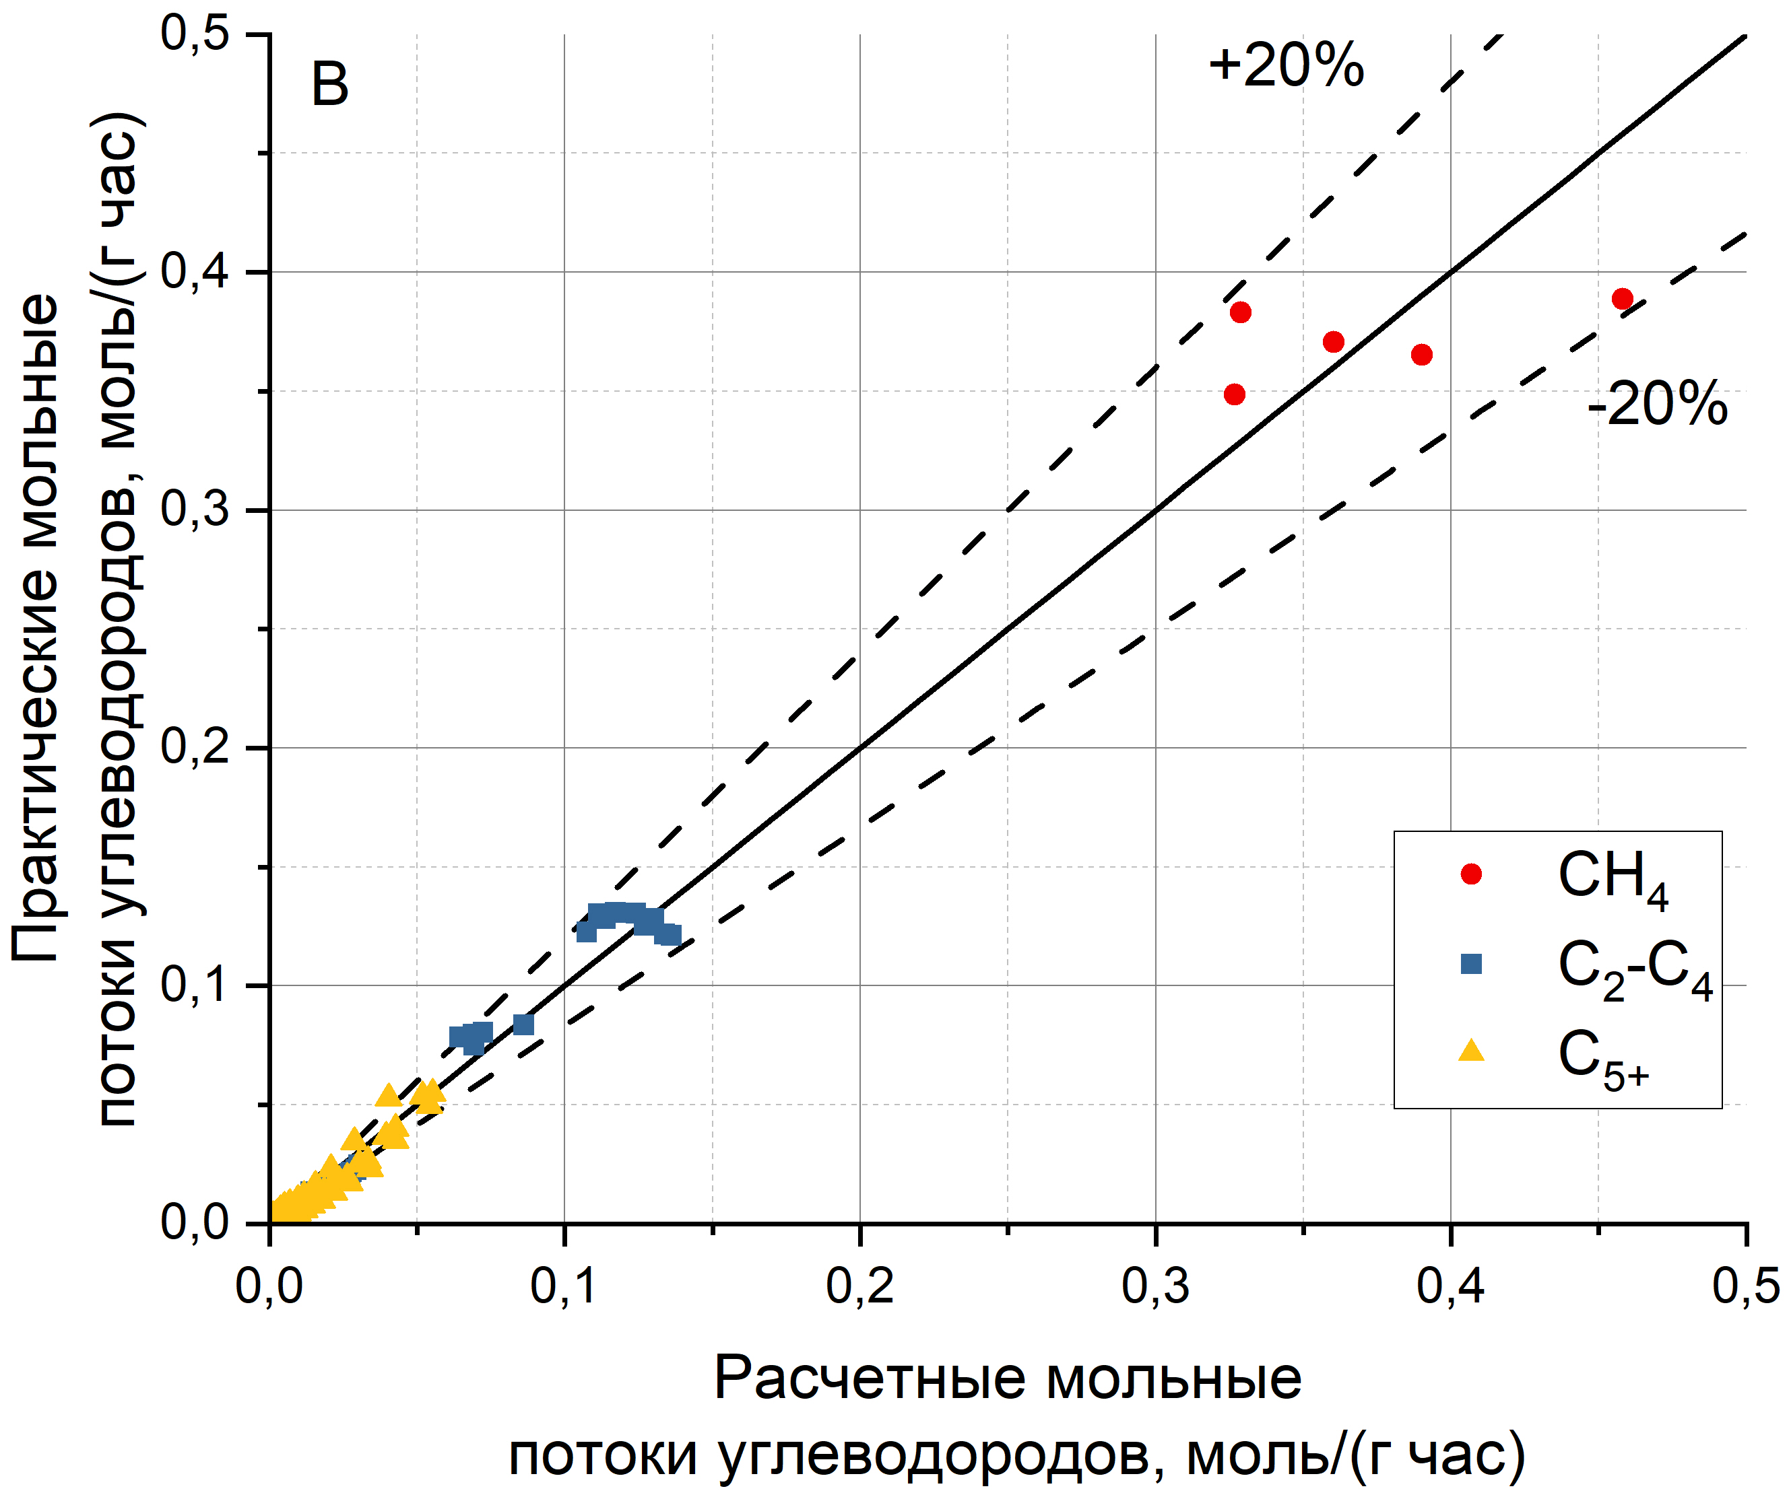
Рис. 1. Графики корреляции экспериментальных и расчетных значений A: мольных потоков для H₂, CO, CO₂, H₂O; B: мольных потоков углеводородов.
T = 300 ºC, H₂/CO₂ = 2–4, τ = 2–18 c*г/мл
Работа выполнена в рамках Государственного задания ИНХС РАН.
Литература
1. Brübach L., Hodonj D., Pfeifer P. Kinetic Analysis of CO ₂ Hydrogenation to Long-Chain Hydrocarbons on a Supported Iron Catalyst // Ind. Eng. Chem. Res. 2022. Vol. 61, № 4. P. 1644–1654.
2. Panzone C. et al. Development and Validation of a Detailed Microkinetic Model for the CO₂ Hydrogenation Reaction toward Hydrocarbons over an Fe–K/Al ₂ O ₃ Catalyst // Ind. Eng. Chem. Res. 2022. Vol. 61, № 13. P. 4514–4533.

